PasswordGenerator

Algemeenheden
Naam | Click or tap here to enter text.
Datum | Click or tap here to enter text.
Tijdsduur | 1 uur |  | Effectief tijdsduur
Oefening nummer | PTO-Demo-01 |  | Naam | PasswordGenerator
Start repository
Projecteigenschappen
Project/Solutionnaam
Type |  | ☒WPF | ☐Console |  | ☐Mobile |  | ☐Webapp
Indienen |  | ☐Toledo |  |  | ☒Git Hub

Functionele omschrijving

Situatieschets
Maak een programma dat een paswoord genereert dat bestaat uit een willekeurige volgorde van minimaal 6 tot maximaal 12 hoofd- of kleine letters. De minimum/maximumlengte wordt via textboxen bepaald.

Gestelde eisen
Om de karakters uit het paswoord te bepalen herhaal je telkens volgende stappen:
- Bepaal een willekeurig getal overeenkomstig met een welbepaalde letter (cfr. ASCIItabel).
- Zet dit willekeurig getal om in de overeenkomstige letter.
- Bepaal willekeurig of het een hoofdletter of kleine letter moet worden. Gebruik hiervoor de juiste String-functie.
- Voeg de letter aan het paswoord toe.
- Bepaal de lengte van het paswoord door een willekeurig getal te genereren binnen het interval bepaald door de twee textboxen.
- Zorg voor een correcte foutafhandeling.

Opdracht
- Alle code voor het genereren van het password moet zich in een klasse bevinden.
- De UI mag alleen code bevatten om het businessmodel (klasse) aan te spreken en het instellen van de nodige properties.
- Een UI welke is opgebouwd volgens onderstaande afbeelding:
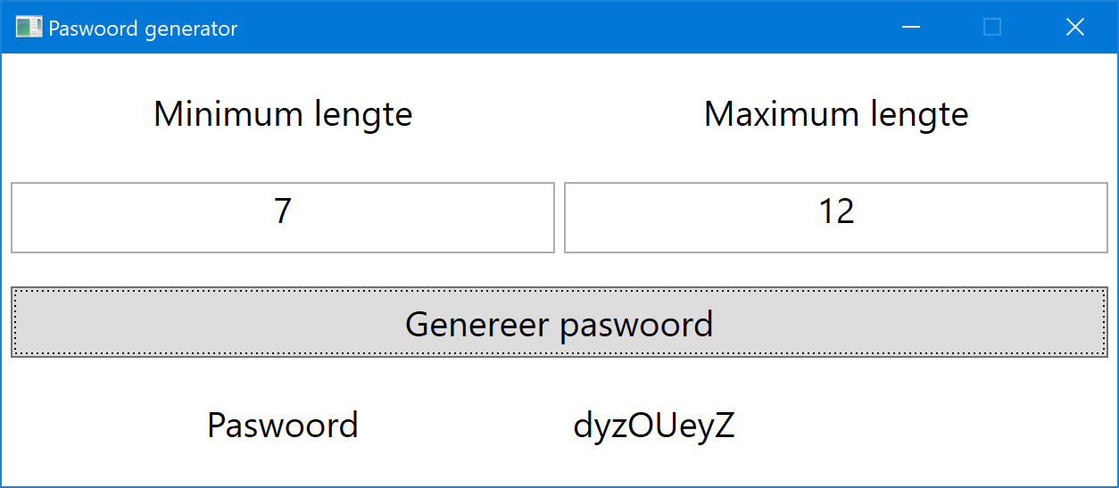

Opdracht
- De waarde voor de minimum- en maximumlengte worden ingesteld aan de hand van 2 sliders.

Feedback

